Per una bella pelle non basta correggere l'imperfezione... occorre riequilibrare!
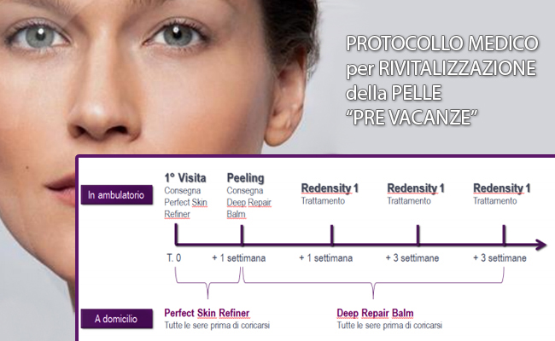
La nostra pelle può essere “provata” dai dannosi effetti dei raggi UV, dal clima, dal fumo e delle forti perdite di acqua.
Secchezza, disidratazione, ispessimento, perdita di morbidezza e tono, discromia e sensibilizzazione sono solo alcune delle conseguenze.

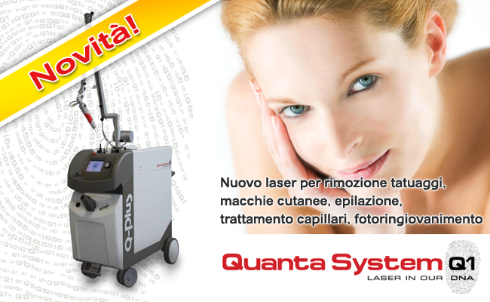
Perchè parliamo di Medicina Estetica
La filosofia della nuova medicina estetica è quella di offrire, a tutte le età, strumenti che che consentano di prendersi cura del proprio aspetto in un'ottica di ricerca di armonia psicofisica.
Il medico estetico utilizza quindi una serie di sostanze ed apparecchiature sicure ed efficaci, approvate dalla nostra legislazione e supportate da studi scientifici che permettano di rallentare i danni che il tempo e molteplici fattori esterni e propri della persona creano alla pelle del viso e del corpo.
Joomla SEF URLs by Artio
© 2013 Dott.sa Anna Maria Verga - P.IVA 07061600016 - Ordine dei Medici di Torino n. 57687

Chi sono
Visite: 1126
Sono nata a Chivasso il 28 gennaio del 1965.
Mi sono diplomata presso il liceo Classico Newton a Chivasso (To) il 14/7/84
Ho conseguito la Laurea in Medicina e Chirurgia presso l’Università degli studi di Torino con una tesi sulla Colecistectomia Laparoscopica nel 1995 Successivamente ho frequentato il corso biennale per l’abilitazione alla medicina di famiglia (medico di base) e attualmente lavoro c/o l ASL di Chivasso (To) come medico convenzionato.
Ho partecipato a diversi corsi post laurea di Medicina Estetica
In seguito ho maturato la decisione di definire meglio la mia specializzazione in medicina estetica frequentando la Scuola Superiore PostUniversitaria quadriennale presso l’Agorà di Milano per conseguire nel Settembre 2014 il diploma di Esperto e Consulente in Medicina a Indirizzo Estetico.
Negli anni ho conseguito i seguenti attestati ed esperienze:
- La tossina botulinica in medicina a indirizzo estetico
- Il ringiovanimento del volto: terapie integrate di filler e biorivitalizzazione
- Peeling superficiali, medi e profondi
- La lipolisi mediante fosfatidilcolina
- Scleroterapia degli arti inferiori
- Laser terapia nelle patologie cutanee discromiche, rimozioni tatuaggi e patologie vascolari del corpo e del viso

rattamenti Viso e Corpo
Di seguito trovate un elenco dei trattamenti per il viso e per il corpo che lo Studio Medico Verga esegue, avvalendosi delle tecniche più moderne e sicure.

Nuovo Laser QPlus Star Quanta System
Visite: 311
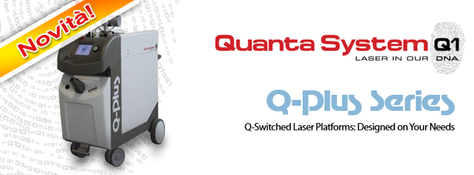
È un laser Q Switched 532 e 1064 nm combinato con un potente e versatile Nd Yag 1064.
Rimozione tatuaggi
Rimozione macchie cutanee
Epilazione definitiva
Trattamento capillari viso e gambe
Fotoringiovanimento

Fotoringiovanimento
Visite: 398
E’ una nuova tecnica laser che riduce in maniera significativa i segni dell’invecchiamento cutaneo e i danni da acne o trattamenti chirurgici.
La luce laser produce microscopiche colonnine di tessuto lesionato sotto la pelle lasciando intatto il tessuto circostante. In questo modosi stimola la rigenerazione di nuovo tessuto cutaneo all'interno delle micro-colonne, mentre le aree circostanti non trattate contribuiscono ad accelerare il processo di guarigione.
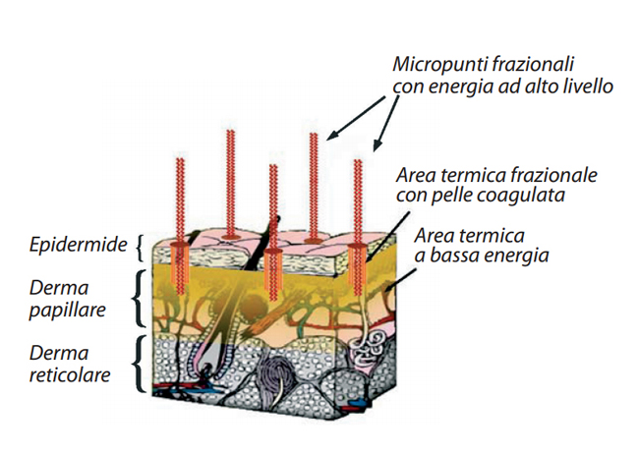
La procedura è semplice, non richiede anestesia o preparazione particolare.
Un trattamento per il viso ha una durata massima di trenta minuti. Il trattamento può essere eseguito anche su mani, collo e decolleté.
Dopo il trattamento la pelle mostra un leggero eritema che si attenua in uno, due giorni. Successivamente la pelle potrà apparire come abbronzata. Questo effetto è transitorio e scomparirà nelle due settimane seguenti.
La maggior parte delle pazienti può tornare alle normali attività quotidiane subito dopo il trattamento.
Per ottenere i migliori risultati, il numero di sedute può variare da 3 a 5 con intervalli di 2-4 settimane.
Dopo il trattamento non sono necessarie cure specifiche. Sarà sufficiente una buona crema idratante con protezione solare.
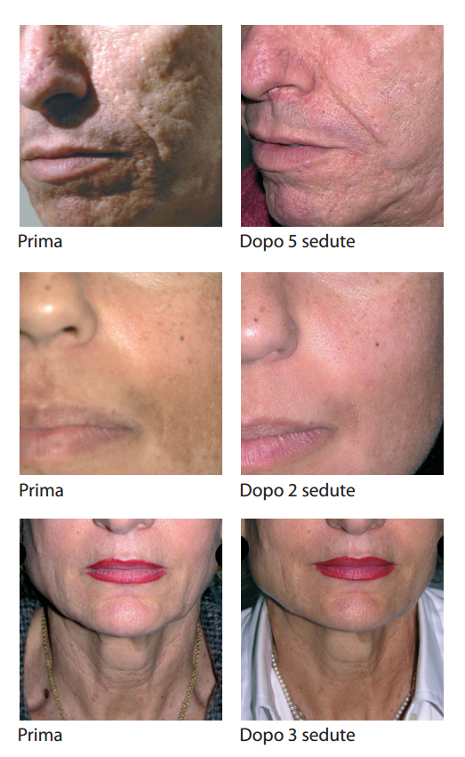

Trattamento capillari viso e gambe
Visite: 372
I laser vascolari di ultima generazione offrono la possibilità di un trattamento non chirurgico per l’eliminazione dei capillari.
L’energia del laser, trasmessa sotto forma di brevi impulsi attraverso uno speciale manipolo, viene assorbita dai vasi sanguigni, ma non dai tessuti circostanti. Il sangue all’interno del capillare viene coagulato e successivamente riassorbito da parte dell’organismo.
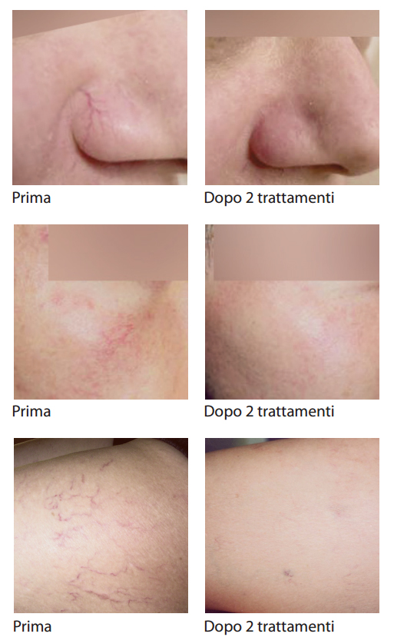
Il paziente avverte una lieve sensazione di calore, il confort è assicurato da un efficace raffreddamento della pelle e non è richiesto anestetico.
Il numero dei trattamenti varia in funzione delle dimensioni e della profondità di ciascun capillare.
L’intervallo tra una seduta e l’altra è normalmente di tre settimane.

Carbossiterapia
Visite: 589
Si utilizza anidride carbonica medicale somministrata per via sottocutanea o intradermica con un piccolo ago collegato ad un'apparecchiatura apposita.
Ottima per ridurre gli accumuli di grasso, per migliorare la circolazione nelle gambe e combattere i gonfiori e per rivitalizzare la pelle migliorando l'elasticità e aumentandone l'ossigenazione.

Biorivitalizzazione cutanea
Visite: 500
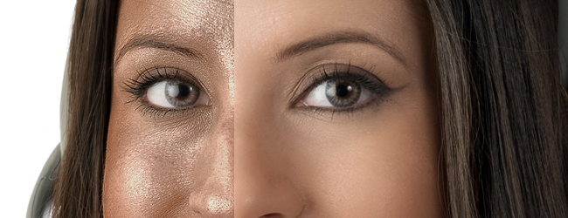
Si effettua con microiniezioni a base di ac. jaluronico, vitamine e sostanze utili a contrastare l'invecchiamento cutaneo.
Si migliora così l'idratazione, l'elasticità ed il turgore della pelle attraverso una sua ristrutturazione profonda.

Peeling chimico
Visite: 446
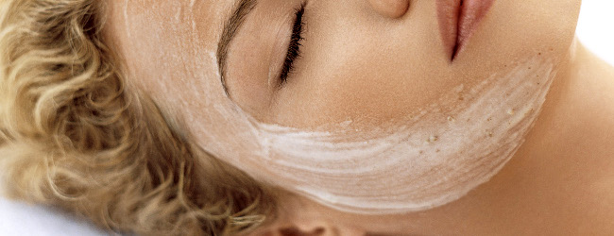
E' un trattamento estetico che determina in forma controllata l'esfoliazione degli strati della cute più esterni e danneggiati stimolando il conseguente ricambio cellulare. Utile quindi per levigare e migliorare l'aspetto della cute.
Sulla pelle possono essere applicate diverse sostanze a seconda del problema e della profondità desiderata, ottenendo un peeling che può essere superficiale, medio o profondo.
Acido glicolico, piruvico, salicilico, tricloracetico, soluzione di Jessner le piu’ utilizzate.
Le indicazioni sono:
- Acne e cicatrici da acne
- Macchie del viso e delle mani
- Rughe ed invecchiamento cutaneo

Radiofrequenza
Visite: 578
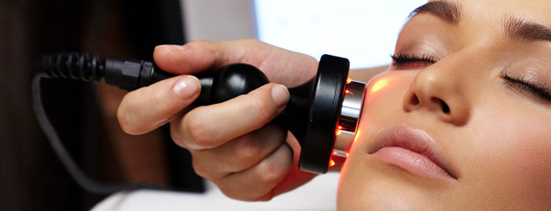
Attraverso un'apparecchiatura dotata di manipolo che viene appoggiato alla cute del viso e del corpo dopo applicazione di un gel, si trasporta energia e calore al derma profondo e nella sottocute stimolando i fibroblasti a produrre nuovo collagene.
Utile per incrementare l'elasticità ed il tono cutaneo del viso, del collo ma anche a livello addominale, interno cosce e braccia.
Si tratta di un trattamento del tutto indolore, si percepisce soltanto un lieve calore. Sono possibili arrossamenti del tutto transitori che permettono l'immediata ripresa delle proprie attività.
Si consiglia un ciclo di almeno 4-6 sedute.

Mesoterapia
Visite: 485
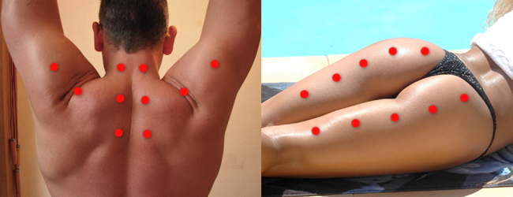
Metodica che utilizza sostanze medicamentose che vengono iniettate nel sottocute con aghi molto sottili.
Utilizzata per trattare la cellulite, drenare i liquidi in eccesso, rivitalizzare la cute del viso e del corpo, trattare i dolori del collo, spalle, schiena.

Scleroterapia
Visite: 491
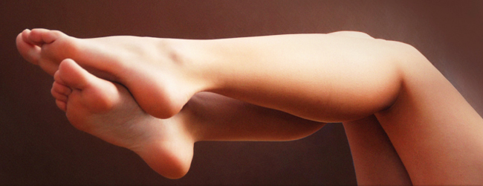
Iniezione di specifiche sostanze nelle dilatazioni venose o capillari determinandone progressivamente la chiusura e la scomparsa.

Dietoterapia personalizzata
Visite: 470
Raggiungere e mantenere il peso ideale è una condizione fondamentale per il nostro benessere e la salute del nostro corpo. Nessun trattamento estetico sarà realmente efficace se non accompagnato da una sana alimentazione.
Sono possibili programmi personalizzati di dietoterapia ed educazione alimentare sia per il dimagrimento che per affrontare al meglio periodi particolari come la gravidanza o problemi quali pressione alta e diabete.

Tossina Botulinica
Visite: 548
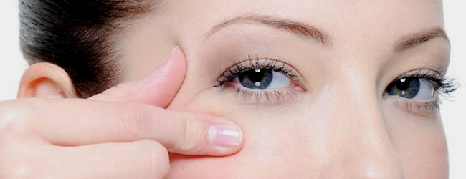
E' una sostanza prodotta dal batterio Clostridium Botulinum. Iniettata in dosi prestabilite e sicure nei muscoli mimici del viso ne provoca un blocco temporaneo dell'attività contrattile attenuando così le rughe di espressione frontali, intorno alle labbra, glabellari, zampe di gallina.
La tossina botulinica è utilizzata anche per la cura dell’iperidrosi, cioè l'ipersudorazione delle ascelle, mani e piedi e tantissime altre patologie di pertinenza medica.
Il trattamento è ambulatoriale, la durata è di circa 15-20 minuti e non richiede anestesia. Il viso potrà rimanere arrossato per un breve periodo di tempo e dopo dieci minuti è possibile truccarsi e riprendere le normali attività. Gli effetti si manifestano dopo una settimana e durano 4 mesi circa per poi scomparire gradualmente.

Filler
Visite: 498
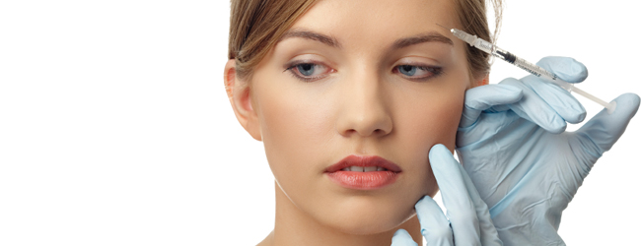
E' una sostanza utilizzata per riempire solchi, rughe,depressioni, cicatrici e ripristinare volumi ad esempio in guance svuotate o negli zigomi e labbra.
Il filler ideale deve essere di origine naturale, biocompatibile e completamente riassorbibile. Quelli maggiormente utilizzati sono a base di acido ialuronico. La durata media dell'impianto va dai 3 ai 9 mesi ed è influenzata da diversi fattori legati al tipo di ac ialuronico ma anche allo stile di vita. Esposizione solare, lampade UV, fumo possono ridurne la durata.
Dopo l'impianto l'effetto è immediato e si può ritornare al lavoro da subito. Eventuali piccoli gonfiori e/o ematomi scompariranno nell’arco di 24-72h.

Rimozione Tatuaggi
Visite: 617
La tecnologia laser medicale Q-Switched genera impulsi molto brevi e produce un fascio di luce ad alta potenza in grado di colpire ed eliminare in modo mirato il pigmento dei tatuaggi senza danneggiare la pelle circostante.Quando le particelle di pigmento assorbono la luce laser, si frammentano in piccole parti che vengono poi assorbite dal sistema immunitario.
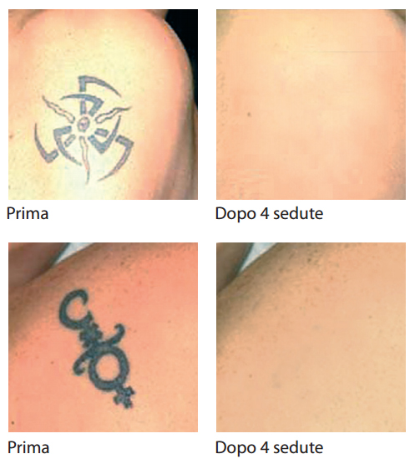
Il numero delle sedute dipende dalle dimensioni, posizione,profondita’ e colore del tatuaggio.
Generalmente sono sufficienti dalle 5 alle 8 sedute.
L’intervallo tra una seduta e l’altra e’ di 4-8 settimane per permettere all’organismo di eliminare la massima quantità di pigmento.
Dopo il trattamento possibile riprendere la normale attività quotidiana

Rimozione macchie cutanee
Visite: 495
La tecnologia laser medicale Q-Switched genera impulsi molto brevi e produce un fascio di luce ad alta potenza in grado di colpire ed eliminare la maggior parte delle lesioni benigne pigmentate del viso e del corpo che vengono facilmente eliminate senza bisogno di dermo abrasione o altre tecniche invasive.
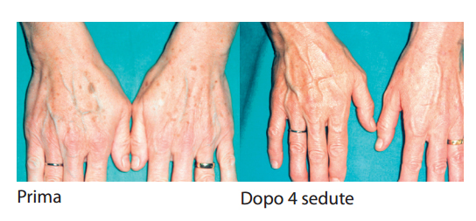
Il numero delle sedute dipende dalle dimensioni, posizione, profondità della lesione pigmentata.
Generalmente sono sufficienti dalle 5 alle 8 sedute. Per macchie di piccole dimensioni non oltre le 2 sedute.
L’intervallo tra una seduta e l’altra e’ di 4-8 settimane per permettere all’organismo di eliminare la massima quantità di pigmento.
Dopo il trattamento possibile riprendere la normale attività quotidiana

Epilazione definitiva
Visite: 654
La depilazione laser sul viso, sulle braccia, gambe o altre zone del corpo è la soluzione più efficace per ottenere risultati a lungo termine.
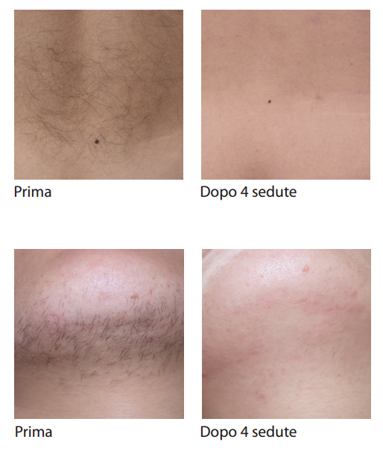
I pigmenti del follicolo pilifero assorbono la luce laser e la convertono in calore. L’energia della luce assorbita dal pelo lo danneggia senza compromettere la pelle circostante. Bisogna trattare ogni follicolo durante la fase di crescita del pelo. Per questo sono necessarie più sedute per completare un trattamento.
La sensazione avvertita è quella di un leggero pizzicore più marcato nelle aree delicate.
Dopo il trattamento l’area può presentare un arrossamento transitorio e nei giorni successivi possono comparire piccole vescicole che scompariranno in poco tempo utilizzando prodotti per la cura e la protezione della pelle.
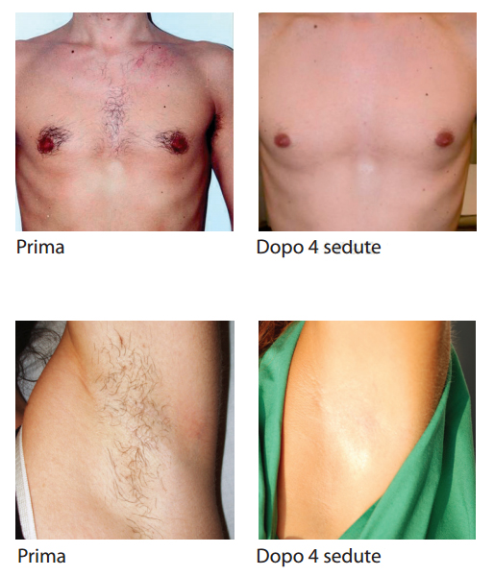

Trattamento capillari viso e gambe
Visite: 372
I laser vascolari di ultima generazione offrono la possibilità di un trattamento non chirurgico per l’eliminazione dei capillari.
L’energia del laser, trasmessa sotto forma di brevi impulsi attraverso uno speciale manipolo, viene assorbita dai vasi sanguigni, ma non dai tessuti circostanti. Il sangue all’interno del capillare viene coagulato e successivamente riassorbito da parte dell’organismo.
Il paziente avverte una lieve sensazione di calore, il confort è assicurato da un efficace raffreddamento della pelle e non è richiesto anestetico.
Il numero dei trattamenti varia in funzione delle dimensioni e della profondità di ciascun capillare.
L’intervallo tra una seduta e l’altra è normalmente di tre settimane.
Dopo il trattamento i pazienti possono tornare immediatamente alle loro normali attività quotidiane.

Fotoringiovanimento
Visite: 398
E’ una nuova tecnica laser che riduce in maniera significativa i segni dell’invecchiamento cutaneo e i danni da acne o trattamenti chirurgici.
La luce laser produce microscopiche colonnine di tessuto lesionato sotto la pelle lasciando intatto il tessuto circostante. In questo modosi stimola la rigenerazione di nuovo tessuto cutaneo all'interno delle micro-colonne, mentre le aree circostanti non trattate contribuiscono ad accelerare il processo di guarigione.
La procedura è semplice, non richiede anestesia o preparazione particolare.
Un trattamento per il viso ha una durata massima di trenta minuti. Il trattamento può essere eseguito anche su mani, collo e decolleté.
Dopo il trattamento la pelle mostra un leggero eritema che si attenua in uno, due giorni. Successivamente la pelle potrà apparire come abbronzata. Questo effetto è transitorio e scomparirà nelle due settimane seguenti.
La maggior parte delle pazienti può tornare alle normali attività quotidiane subito dopo il trattamento.
Per ottenere i migliori risultati, il numero di sedute può variare da 3 a 5 con intervalli di 2-4 settimane.
Dopo il trattamento non sono necessarie cure specifiche. Sarà sufficiente una buona crema idratante con protezione solare.

Trattamenti Viso e Corpo
Di seguito trovate un elenco dei trattamenti per il viso e per il corpo che lo Studio Medico Verga esegue, avvalendosi delle tecniche più moderne e sicure.

Luce pulsata
Visite: 416
La Luce pulsata intensa (IPL), o terapia flashlamp, è un trattamento non invasivo che utilizza impulsi di luce ad alta intensità per migliorare l'aspetto della pelle.
I sistemi IPL (Intense Pulsed Light) lavorano sugli stessi principi di energia luminosa dei laser, la luce viene assorbita all'interno di cellule bersaglio di un determinato colore (cromofori) presenti nella pelle. L'energia luminosa viene convertita in energia termica, che provoca danni in una specifica area bersaglio.
I sistemi a luce pulsata sono diversi dai laser poichè offrono molte lunghezze d'onda (o colori) in ogni impulso di luce. La maggior parte dei sistemi IPL usa filtri per affinare la produzione di energia nel trattamento di alcune aree, ciò aumenta la penetrazione senza eccessivi livelli di energia e consente il targeting di cromofori specifici.
Essa agisce principalmente sui seguenti problemi:
- Lesioni vascolari tra cui: ragno angiomi, macchie caffelatte della pelle, vene del viso rotte,couperose, guance rosee, rosacea
- Lentiggini e segni dell'età
- Linee del viso e rughe
- Rimozione di peli scuri
La procedura di ringiovanimento della pelle di età, viene indicato come fotoringiovanimento e richiede una serie di trattamenti a luce pulsata. Il trattamento a luce pulsata può anche essere utile per la cura di acne e smagliature.

Mini chirurgia ambulatoriale
Visite: 318
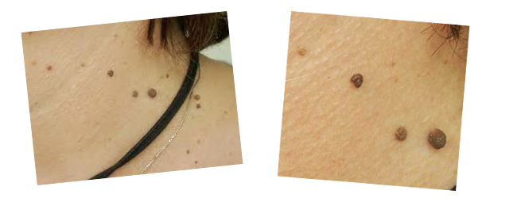
RIMOZIONE DI VERRUCHE, FIBROMI PENDULI, CHERATOSI SEBORROICHE, XANTELASMI CON RADIOFREQUENZA
Con la radiofrequenza Hyperion in modalità ablativa è possibile la rimozione di tante piccole neoformazioni benigne che possono essere presenti sul nostro viso e sul corpo.
Viene effettuata una piccola anestesia locale e la rimozione è veloce e non necessita di punti di sutura.
Guarigione rapida e completa seguendo piccole indicazioni di medicazione e cura quotidiane: immediato ritorno alle proprie attività quotidiane.

Contatti
Dott. Anna Maria Verga
Corso I Maggio 6
10017 Montanato (To)
Per appuntamenti telefonare al: 3294284575
Per informazioni scrivere a: info@studiomedicoverga.it
www.studiomedicoverga.it

Link

Nuovo articolo su TEOXANE ITALIA TRAINING CENTER
Oncologia. Si può essere belli anche da malati. Il ruolo terapeutico della medicina estetica al Congresso Sies.
leggi tutto l'articolo.

Teoxane Italia: filler e biorivitalizzazione
http://teoxane.it/newsletter.htm
volantino: pagina 1, pagina 2
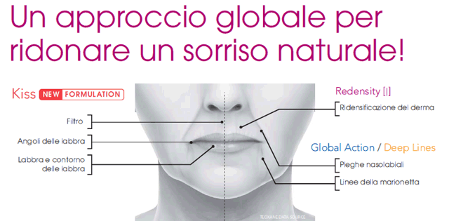

sos pelle post vacanze con REDENSITY I di TEOSYAL
http://teoxane.files.wordpress.com/2013/09/comunicato-stampa-redensity-1-post-vacanze.pdf

Carbossiterapia italiana
http://www.carbossiterapia.it
Joomla SEF URLs by Artio

Promozione trattamento laser per macchie viso e mani
Visite: 88
Fastidiose macchie solari sul viso e sulle mani che danno un aspetto cosi' invecchiato...Prima dell'estate esegui un trattamento laser..Eviterai che esse peggiorino e migliorerai notevolmete il tuo aspetto.Una o due sedute al massimo sono sufficienti per risolvere il tuo problema.
Prenota una visita c/o questo centro medico..Avrai una valutazione completa del tipo di macchie, consigli utili e uno sconto del 20% sul primo trattamento
Joomla SEF URLs by Artio

